Организация дополнительного профессионального образования частное учреждение «Новороссийский специализированный институт подготовки кадров»
ОДПО ЧУ «Новороссийский специализированный институт подготовки кадров»

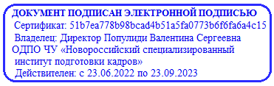
«УТВЕРЖДАЮ» Директор
ОДПО ЧУ «Новороссийский
специализированный институт подготовки кадров»
В.С. Популиди «16» февраля 2022 г.

2. УЧЕБНЫЙ ПЛАН
ДОПОЛНИТЕЛЬНАЯ ПРОФЕССИОНАЛЬНАЯ ПРОГРАММА
«Навыки оказания первой помощи в образовательных организациях»
№ Модуля | Наименование разделов и тем | Всего, час. | Форма контроля
Модуль 1 | Введение в курс. Принципы и порядок оказания первой медицинской помощи | 2 | Зачёт
Модуль 2 | Навыки оказания первой медицинской помощи. | 49 | Зачёт
Модуль 3 | Виды и способы применения медицинского оборудования | 6 | Зачёт
Модуль 4 | Разработка методических рекомендаций и литературы для обучения | 5 | Зачёт
Модуль 5 | Навыки поведения в экстремальных ситуациях. | 6 | Зачёт
Аудиторные занятия |  | 42
Практика |  | 30
Итоговый контроль |  | 4 | Экзамен
ИТОГО |  | 72
Цель: Категория слушателей: специалисты, профессионально-педагогические работники государственных и негосударственных организаций, учебных центров, осуществляющих образовательную деятельность, все заинтересованные лица. Срок обучения: 2 недели Форма обучения: очная

